КОМИТЕТ  РЕСПУБЛИКИ ТАТАРСТАН  ПО ОХРАНЕ ОБЪЕКТОВ КУЛЬТУРНОГО НАСЛЕДИЯ |  | ТАТАРСТАН РЕСПУБЛИКАСЫНЫӉ МӘДӘНИ МИРАС ОБЪЕКТЛАРЫН САКЛАУ КОМИТЕТЫ

ПРИКАЗ БОЕРЫК
№
г. Казань

Об утверждении границ территории объекта культурного наследия местного (муниципального) значения «Жилой дом», середина XIX в., расположенного по адресу: Республика Татарстан, город Чистополь, ул. Карла Маркса, д. 48

В соответствии с Федеральным законом от 25 июня 2002 года № 73-ФЗ
«Об объектах культурного наследия (памятниках истории и культуры) народов Российской Федерации», Законом Республики Татарстан от 1 апреля 2005 года № 60-ЗРТ «Об объектах культурного наследия в Республике Татарстан»,
в целях сохранения и государственной охраны объектов культурного наследия местного (муниципального) значения и их территорий, как объектов градостроительной деятельности особого регулирования, п р и к а з ы в а ю:
- Утвердить границы территории объекта культурного наследия местного (муниципального) значения «Жилой дом», середина XIX в., расположенного по адресу: Республика Татарстан, город Чистополь, ул. Карла Маркса, д. 48, согласно приложению к настоящему приказу.
2. Отделу учета объектов культурного наследия и градостроительной деятельности обеспечить внесение сведений о границах территории объекта культурного наследия местного (муниципального) значения «Жилой дом», середина XIX в., расположенного по адресу: Республика Татарстан, город Чистополь, ул. Карла Маркса, д. 48, в единый государственный реестр объектов культурного наследия (памятников истории и культуры) народов Российской Федерации и в Единый государственный реестр недвижимости.
3. Контроль за исполнением настоящего приказа оставляю за собой.

Председатель И.Н. Гущин

Приложение к приказу
Комитета Республики Татарстан
по охране объектов культурного наследия
от ___________ 2023 № _______

Границы территории
объекта культурного наследия местного (муниципального) значения «Жилой дом», середина XIX в., расположенного по адресу: Республика Татарстан,
город Чистополь, ул. Карла Маркса, д. 48

Карта (схема)
границ территории объекта культурного наследия местного (муниципального) значения «Жилой дом», середина XIX в., расположенного по адресу:
Республика Татарстан, город Чистополь, ул. Карла Маркса, д. 48
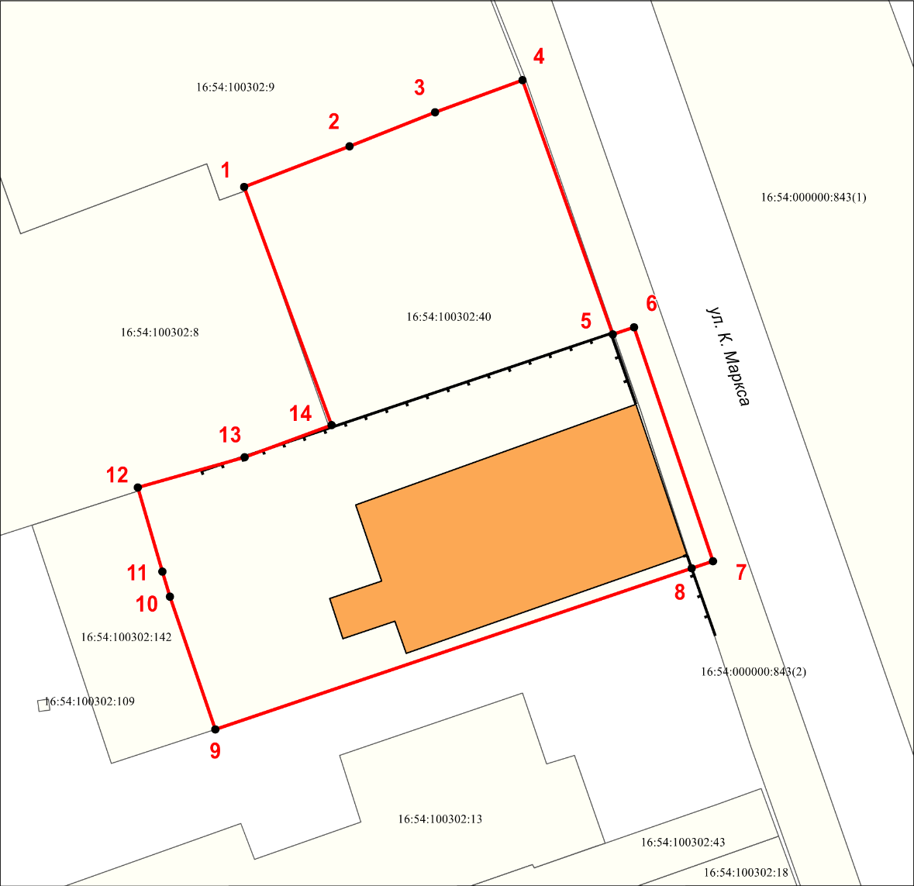
Масштаб 1:500

Используемые условные знаки и обозначения:
 | – объект культурного наследия «Дом жилой»,  вторая половина XIX в.
 | – граница территории объекта культурного наследия
1 – 14 | − номер характерной точки границы территории объекта культурного наследия
 | – границы земельного участка
16:54:100302:40 | – кадастровый номер земельного участка
Текстовое описание
границ территории объекта культурного наследия местного (муниципального) значения «Жилой дом», середина XIX в., расположенного по адресу:
Республика Татарстан, город Чистополь, ул. Карла Маркса, д. 48

Границы территории объекта культурного наследия местного (муниципального) значения «Жилой дом», середина XIX в., расположенного по адресу: Республика Татарстан, город Чистополь, ул. Карла Маркса, д. 48, проходят:

Прохождение границ |  | Описание прохождения границ
от точки | до точки | Описание прохождения границ
1 | 2 | 3
1 | 2 | от точки 1 в северо-восточном направлении по границе земельного участка с кадастровым номером 16:54:100302:40 на расстояние 10.13 метра до точки 2
2 | 3 | от точки 2 в северо-восточном направлении по границе земельного участка с кадастровым номером 16:54:100302:40 на расстояние 8.22 метра до точки 3
3 | 4 | от точки 3 в северо-восточном направлении по границе земельного участка с кадастровым номером 16:54:100302:40 на расстояние 8.34 метра до точки 4
4 | 5 | от точки 4 в юго-восточном направлении по границе земельного участка с кадастровым номером 16:54:100302:40 на расстояние 24.15 метра до точки 5
5 | 6 | от точки 5 в северо-восточном направлении по земельному участку с кадастровым номером 16:54:000000:843(2) на расстояние 2.00 метра до точки 6
6 | 7 | от точки 6 в юго-восточном направлении по земельному участку с кадастровым номером 16:54:000000:843(2) на расстояние 22.13 метра до точки 7
7 | 8 | от точки 7 в юго-западном направлении по земельному участку с кадастровым номером 16:54:000000:843(2) на расстояние 2.00 метра до точки 8
8 | 9 | от точки 8 в юго-западном направлении по границе земельного участка с кадастровым номером 16:54:100302:40 на расстояние 45.01 метра до точки 9
9 | 10 | от точки 9 в северо-западном направлении по границе земельного участка с кадастровым номером 16:54:100302:40 на расстояние 12.55 метра до точки 10
10 | 11 | от точки 10 в северо-западном направлении по границе земельного участка с кадастровым номером 16:54:100302:40 на расстояние 2.36 метра до точки 11
1 | 2 | 3
11 | 12 | от точки 11 в северо-западном направлении по границе земельного участка с кадастровым номером 16:54:100302:40 на расстояние 7.85 метра до точки 12
12 | 13 | от точки 12 в северо-восточном направлении по границе земельного участка с кадастровым номером 16:54:100302:40 на расстояние 9.93 метра до точки 13
13 | 14 | от точки 13 в северо-восточном направлении по границе земельного участка с кадастровым номером 16:54:100302:40 на расстояние 8.29 метра до точки 14
14 | 1 | от точки 14 в северо-западном направлении по границе земельного участка с кадастровым номером 16:54:100302:40 на расстояние 22.72 метра до точки 1

Таблица характерных точек
границ территории объекта культурного наследия местного (муниципального) значения «Жилой дом», середина XIX в., расположенного по адресу:
Республика Татарстан, город Чистополь, ул. Карла Маркса, д. 48

№ | Координаты характерных точек  в местной системе координат (МСК-16)
№ | X | Y
1 | 429875.39 | 2211801.25
2 | 429879.04 | 2211810.70
3 | 429882.09 | 2211818.33
4 | 429884.94 | 2211826.17
5 | 429862.19 | 2211834.28
6 | 429862.83 | 2211836.18
7 | 429841.85 | 2211843.22
8 | 429841.21 | 2211841.32
9 | 429826.81 | 2211798.68
10 | 429838.68 | 2211794.59
11 | 429840.94 | 2211793.91
12 | 429848.48 | 2211791.74
13 | 429851.18 | 2211801.30
14 | 429854.06 | 2211809.07
1 | 429875.39 | 2211801.25

